Конспект занятия по лепке

«Автомобиль»

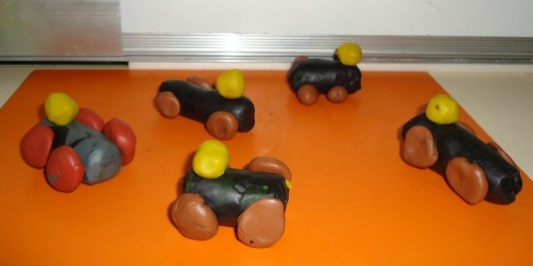
Цель: Формирование умений лепки машины из раскатанных шаров.
Задачи:
- Продолжать учить детей, лепить предмет, состоящий из нескольких частей одинаковой формы, но разной величины.
- Развивать речь, внимание.
- Воспитывать чувство сострадания к окружающим.
Материал: пластилин, мягкая игрушка кот Мурзик, салфетки.

Ход од:
Стук в дверь. Ребята к нам в гости кто-то пришел, пойду посмотрю. Заходит кот Мурзик.
Здоровается с ребятами! Какой красивый котик, пушистый, мягкий.
Мурзик ты такой напуганный, кто тебя так напугал? Ребята, когда я к вам шел, на улице видел что-то такое, они гудят, ездят быстро, быстро, бибикают (сигналят), я так испугался, что это было?
Воспитатель: Дети, как вы думаете, что так напугало так нашего котика?
Дети: машины
Мурзик, ты посиди и послушай, дети тебе расскажут все, что знают про машины.
На столе стоят игрушки машины.
Воспитатель: Дети, что вы видите на столе? Это машины, сколько их?
Дети: Много.
Воспитатель: Это легковой автомобиль, вот у него колеса, окна, руль.
А это какая машина?
Дети: Большая.
Воспитатель: А вы не знаете как это машина называется?
Это машина грузовая, у нее есть кузов, окна, руль. Грузовая машина может перевозить,
разные грузы в своем кузове. Попросить кого-нибудь из детей, отвезти кубики и выгрузить.
А на маленькой машине мы сможем перевезти кубики?
(Ответы детей)
Мурзик ты теперь, знаешь, что такое машины, какие машины бывают.
Ребята, а когда Мурзик пойдет домой, как ему перейти дорогу? Там ведь машины ездят? (ответы детей)
Физкультурная минутка
Пока играет музыка, вы ездите как машины, только музыка перестала играть, вы останавливаетесь.
Мурзик, а сейчас ребята, тебе покажут , как ты дома сможешь слепить маленькие машины из соленого теста.
II. Основная часть.
Знакомство с изображаемым предметом. Показ машинки.
Показ последовательности действий и приемы лепки.
Чтобы слепить легковую машину, сначала нужно скатать один большой шар, раскатать его между ладоней в овальную форму. Из пластилина черного цвета скатать четыре маленьких шарика- это будут колеса и прикрепить снизу. Затем можно прикрепить фары, из горошка и окна.
III. Итог занятий.
Рассматривание готовых работ. Кот Мурзик, хвалит детей за выполненные машины.

